計算機程式設計(二)
資工一甲 40618128 李昱慶
- 檔案名稱
ex0605.c
- 題目
綜合所得稅試算
- 程式
/*ex0605 綜合所得稅試算
40618128 李昱慶*/
#include<stdio.h>

const int adjust[6] = {0, 0, 25900, 105100, 283300, 655300};
const float rate[6] = {0, 0.06, 0.13, 0.21, 0.3, 0.4};
const int section[6] = {0, 0, 370000, 990000, 1980000, 3720000};
int main(){
int i, income, diffSection, tax;
printf("請輸入綜合所得淨額：");
scanf("%d", &income);
for(i = 5; i >= 1; i--){
if(income > section[i]){
diffSection = i;
break;
}
}
tax = (float)income * rate[diffSection];
printf("\n 綜合所得淨額： %d元\n", income);
printf(" 稅 額： %.2f%%\n", rate[diffSection]);
printf(" --------------------\n 稅 金： %d元\n", tax);
printf(" 累 進 差 額： %d元\n", adjust[diffSection]);
printf(" --------------------\n 今年應納稅額： %d元\n\n", tax - adjust[diffSection]);
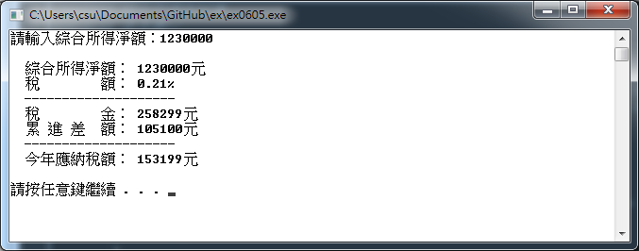
}
- 執行結果

